LA | LABORATORIUM ARCHITEKTURY  www.laboratoriumarchitektury.pl  e-mail: laboratoriumarchitektury@wp.pl

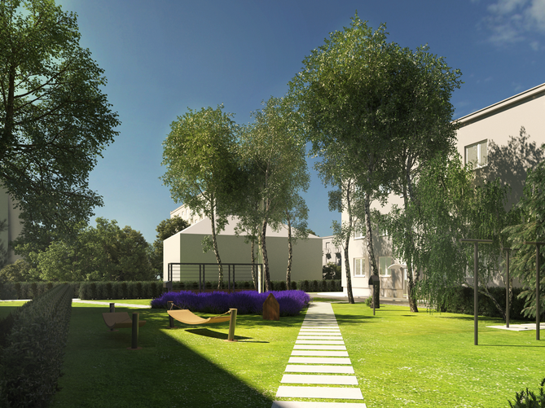

PARK KIESZONKOWY
przy ulicy Barabasza
w Czechowicach - Dziedzicach

OPIS KONCEPCJI ZAGOSPODAROWANIA TERENU

OPIS KONCEPCJI

Koncepcja programowo-przestrzenna zakłada realizację parku kieszonkowego adaptującego i rozwijającego ideę społecznego ogródka. Idea urbanistyczna opiera się na zasadzie mniej znaczy więcej i ma na celu uporządkowanie przestrzeni zielonej i wyposażenie jej w elementy wystroju małej architektury oraz uzupełniające nasadzenia, które wzbogacą ekosystem w rejonie opracowania.

Forma kształtowania przestrzeni urbanistyczne w założeniu obejmuje następujące elementy:

- zadaszoną pergolę z siedziskami jako element pozwalający na spędzania wolnego czasu na świeżym powietrzu z oświetleniem punktowym solarnym,

- wprowadzenie pola nasadzeń lawendy - jako elementu wartościowej bioróżnorodności w mieście,

- montaż hamaków miejskich,

- montaż tablicy informacyjno-edukacyjnej promującej i informującej mieszkańców o ekologii i różnorodności biologicznej,

- montaż domku dla owadów.

W obszarze zieleni koncepcja zakłada pozostawienie istniejących zwartych żywopłotów i nie przewiduje wycinki wysokich drzew.

Nasadzenia obejmują trzy drzewa owocowe gatunku rajskiej jabłoni albo świdośliwy, które dodatkowo będą pełnić funkcję izolacyjną od wiaty śmietnikowej po stronie południowej.

NAWIERZCHNIE UTWARDZONE

W obrębie nawierzchni utwardzonych przewiduje się wymianę płyt chodnikowych na kostkę betonową ekologiczną przepuszczalną typu hydrofuga. W obrębie terenu zielonego przewiduje się montaż płyt wielkoformatowych montowanych w trawniku.

